临时证机升级操作指南

一.前期准备

需要准备2个文件IDCardPrinterDemo.zip TempoIDPrint .bin

使用方法，

1：保存文件到一个地址

2：打开升级工具IDCardPrinterDemo，

2.1：点连接设备

2.2：点更新固件

2.3：选文件路径，文件名是TempoIDPrint .bin

2.4：点升级设备

2.5：跳转到用户模式

2.6：检查是否升级正确

2.7：安装对应版本的制证程序

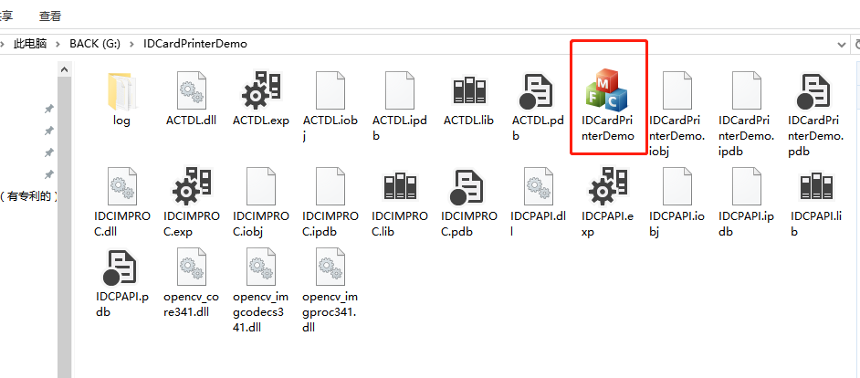

二.连接上测试工具

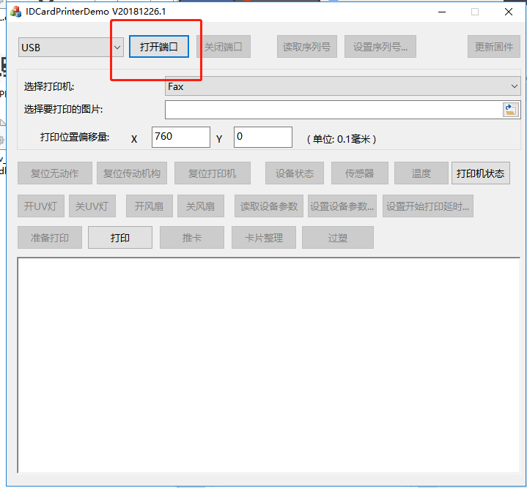

点击打开端口，

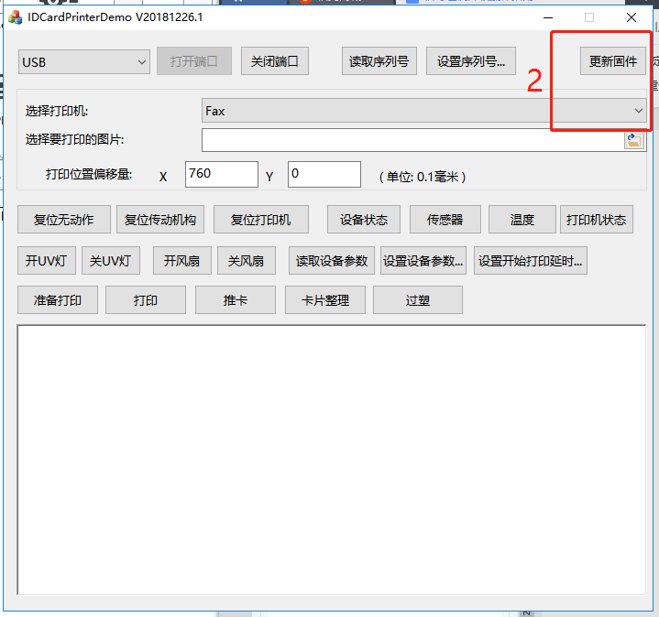

点击测试软件右上角的更新固件，

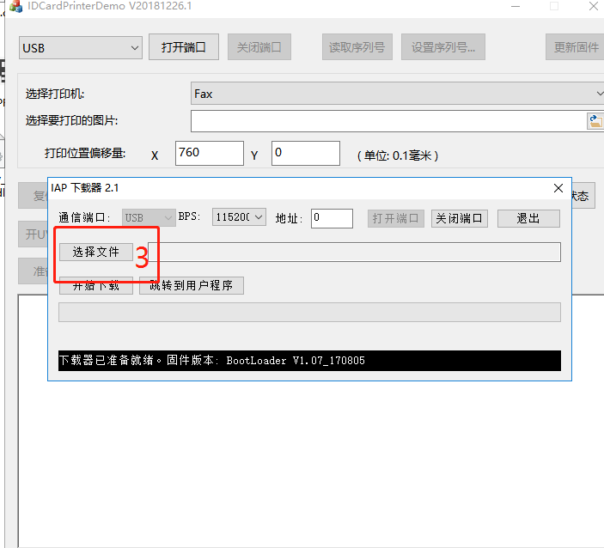

就会弹出IAP下载器窗口然后直接点击选择文件选择最新程序更新文件，

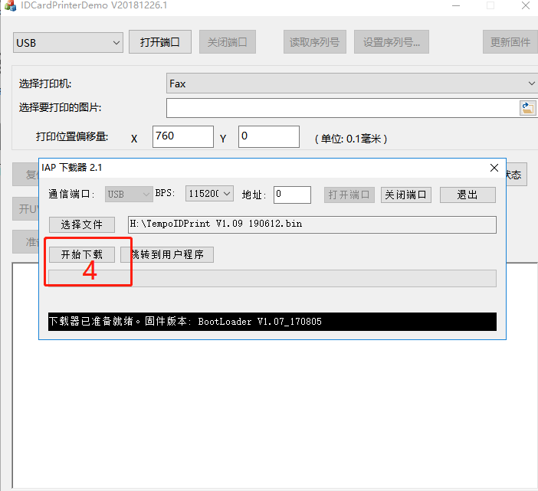

选择文件后点击开始下载，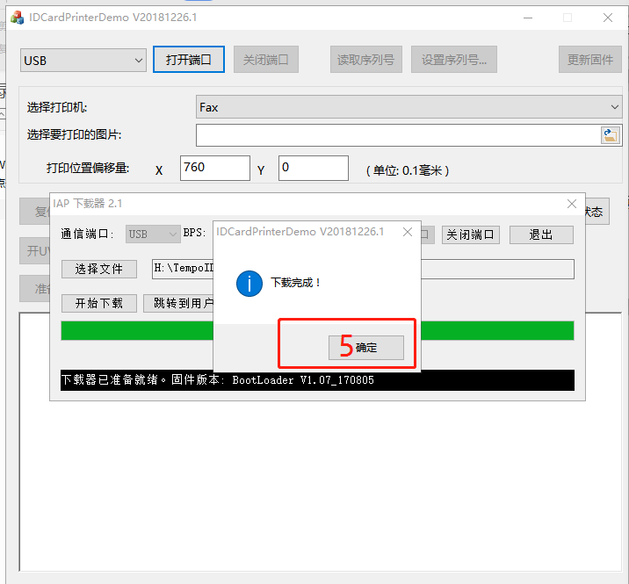

下载完毕后点击确定，

然后点击《一定要点》跳转到用户程序（点跳转到用户程序无反应属正常情况），最后点击退出

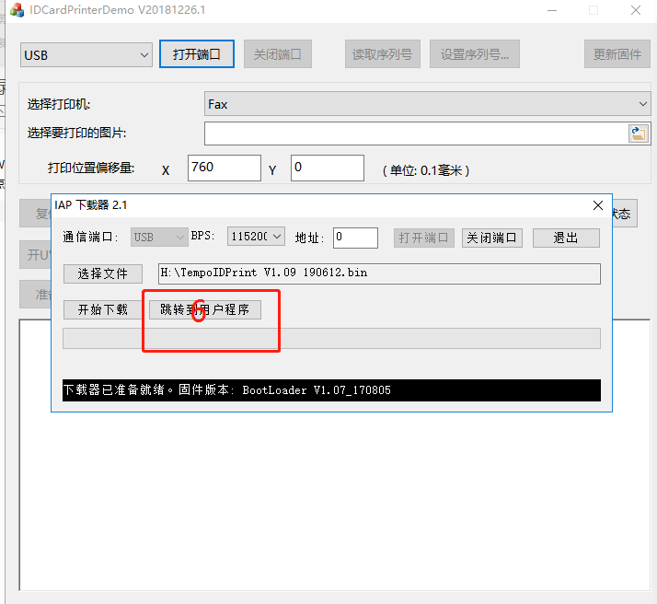

1. 重启设备电源

四．更新完成后重新连接测试软件点击复位无动作，测试软件就会弹出操作成功红色框就是机器的版本，和你要更新的版本一样，说明更新成功 (图片为样板，并非此固件程序版本)

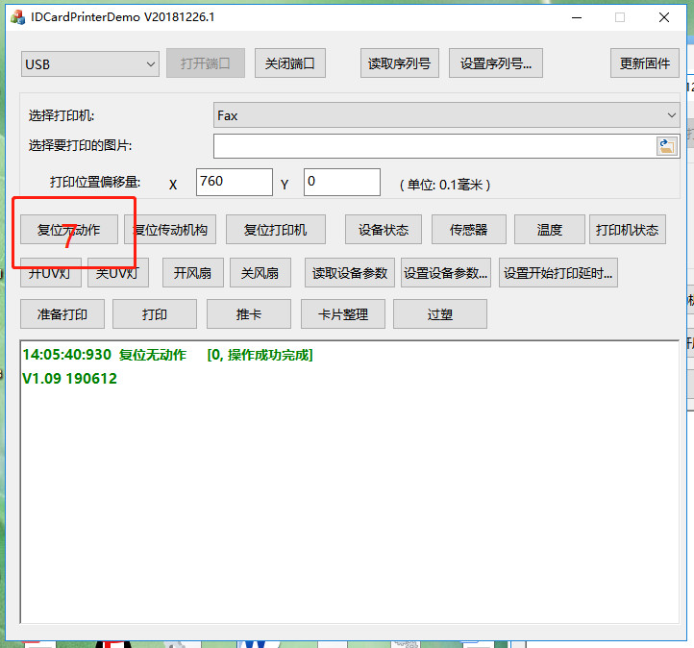

1. 安装对应版本的制证程序

注意：配套的固件程序和制证程序找厂家拿